qt5.9 子项目创建及qt项目管理

# 前言

关于下载地址详见于：<http://www.feijianshen.com/?p=57>

工程组织结构和动态库引用，是c++作为一个项目开发的一个必要的知识领域。多工程多工作目录，库如何调用问题。

我从网上也找了几篇关于qt如何建立子项目等等的介绍，也不详细。如何先让小白跑起来，这才是重要一步，写代码多了，自然就成神了，第一步总得尝试。

首先了解下工程目录结构，并不是所有的，只是一个广泛的目录结构，大家可以先看看。

* app:可执行文件（界面代码）
* lib（Library ）:库（外部调用）
* src: 存放软件所有的源代码（核心代码）
* bin：编译后，生成的可执行文件，库目录
* make_bin：编译库文件目录（也可以不进行更改）

# 创建目录

首先我们创建一个总的项目文件夹：project:



qt版本为5.9.1

创建一个子目录项目:

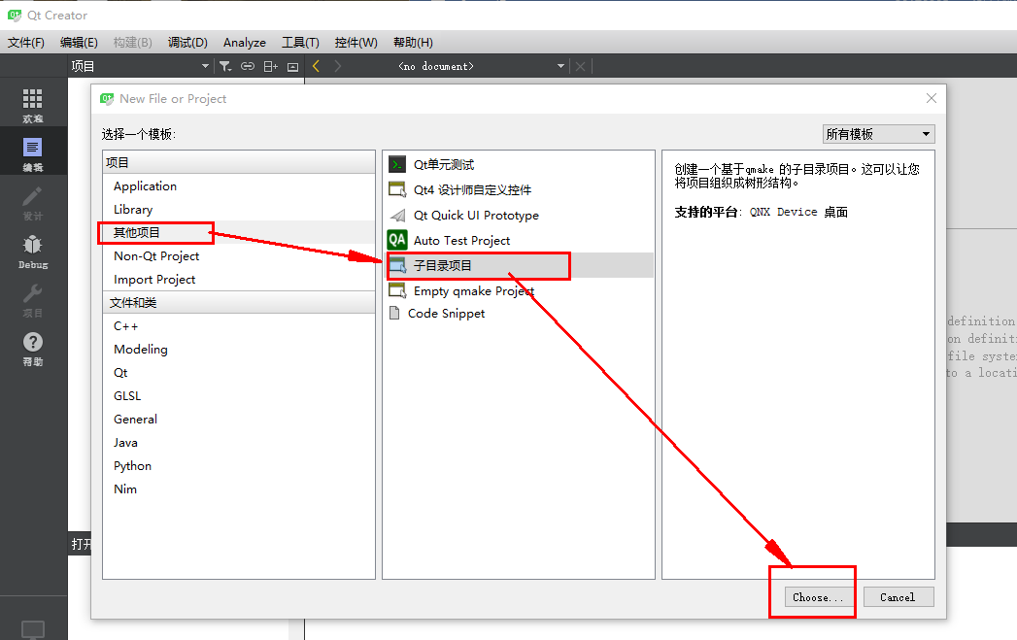

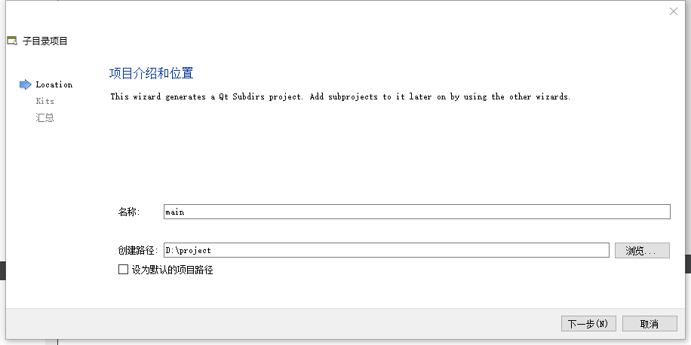

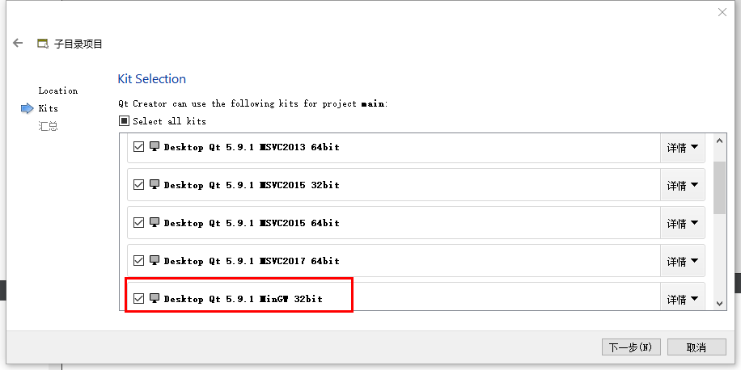

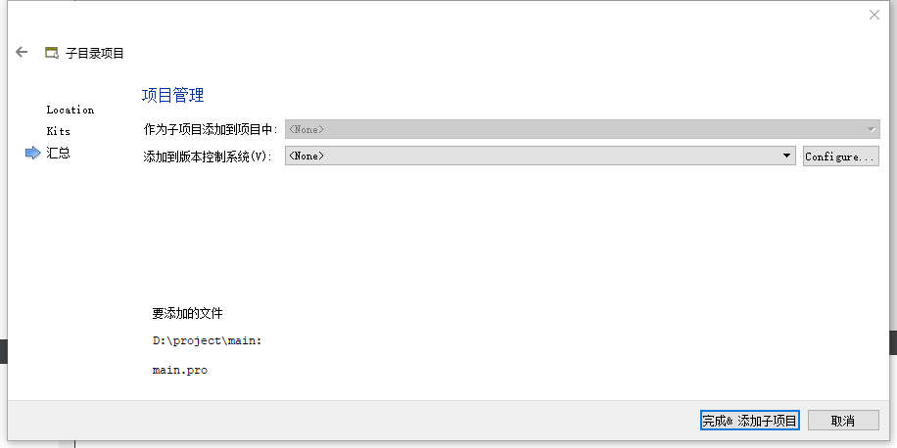

点击取消，已经创建一个空的项目工程了

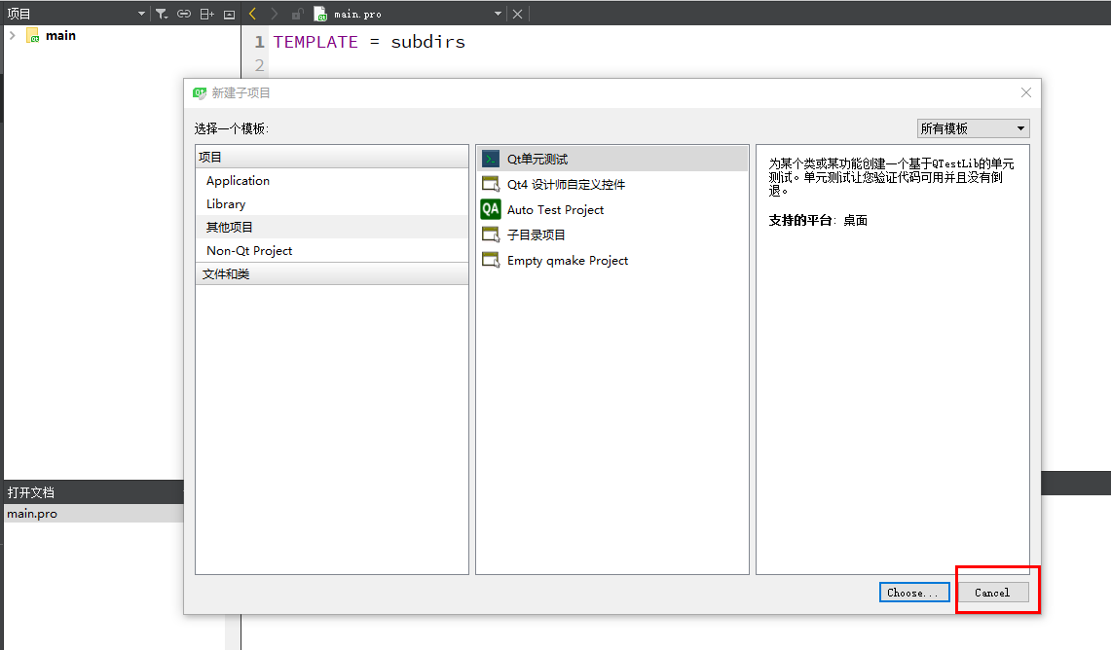

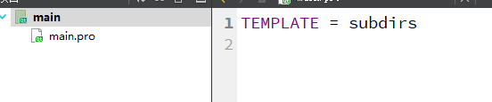

# 添加一个子项目app

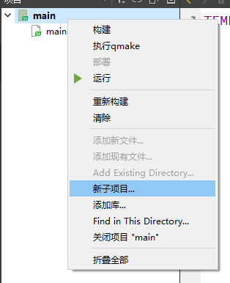

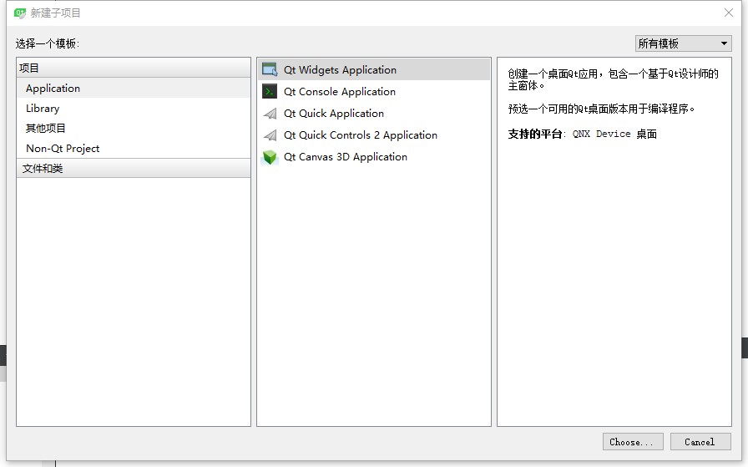

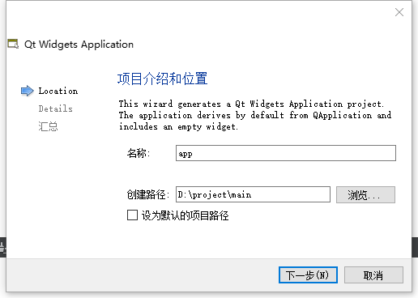

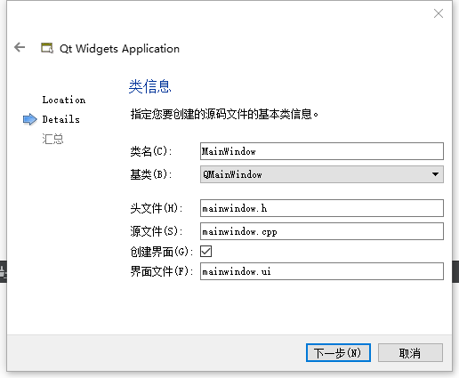

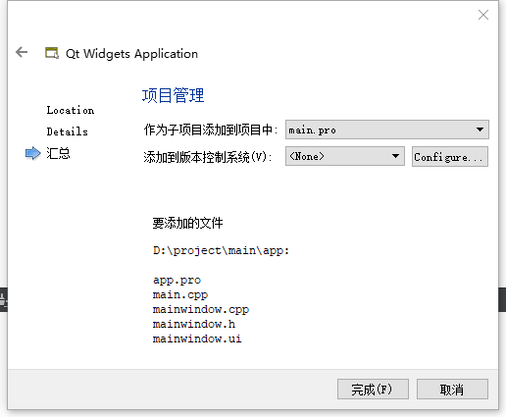

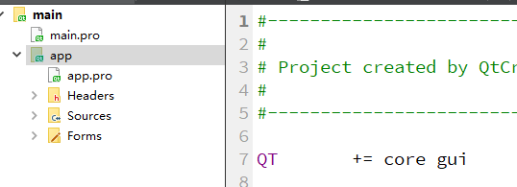

# 添加lib库和dll库



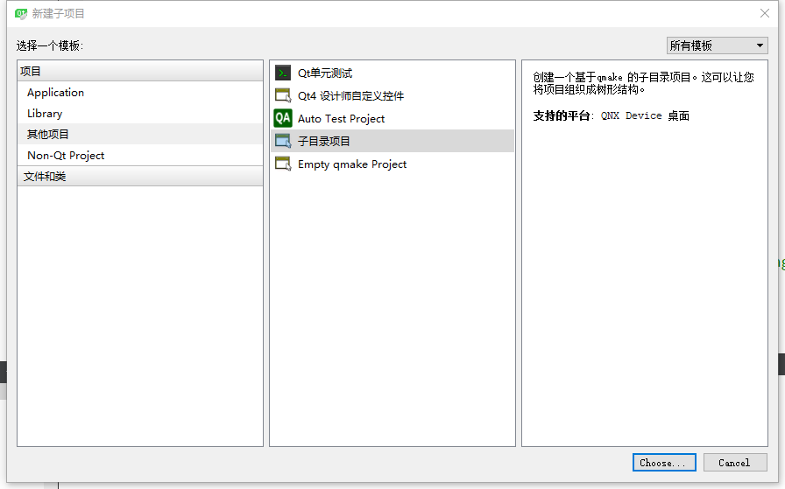

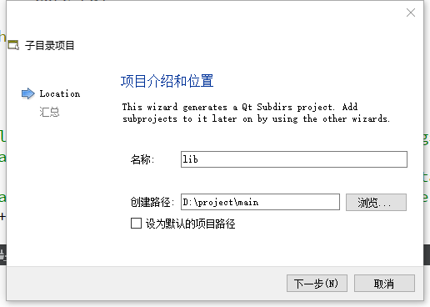

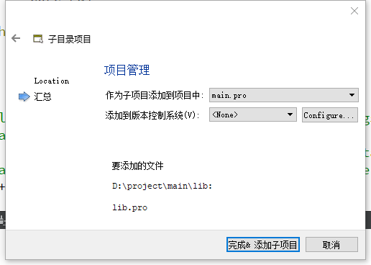

同样的步骤，添加dll

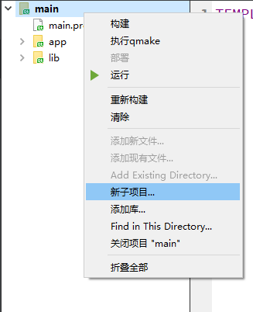

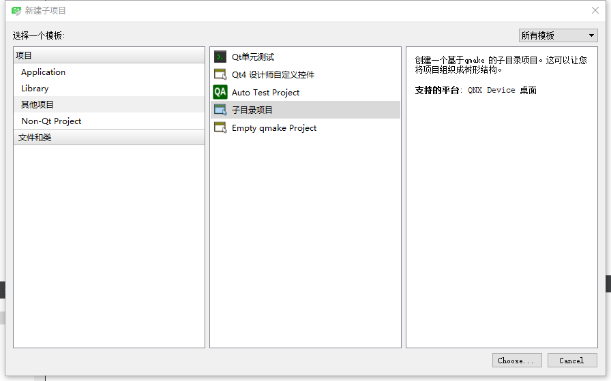

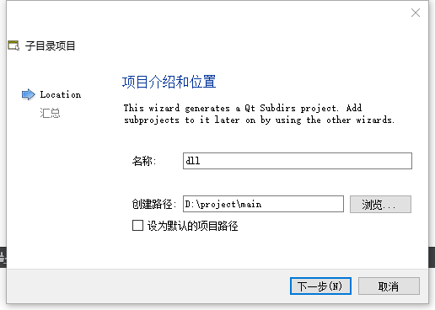

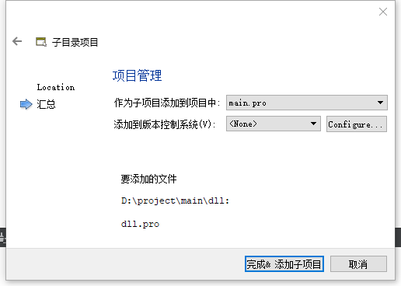

# 添加src子项目

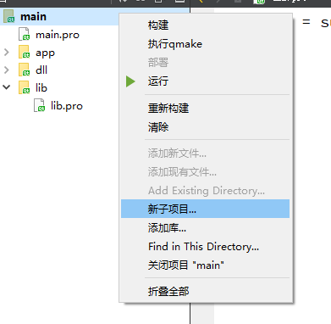

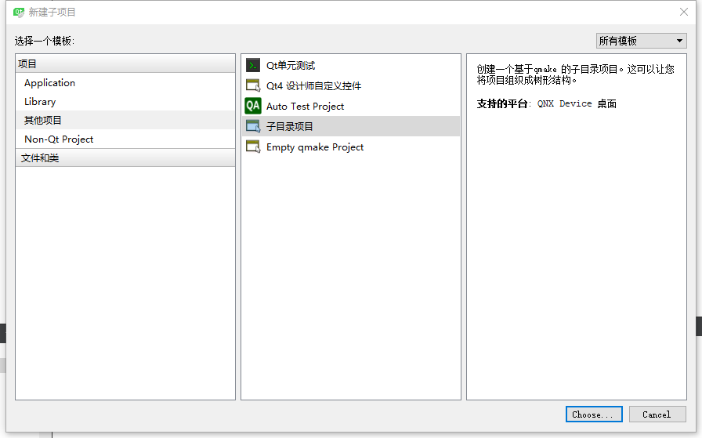

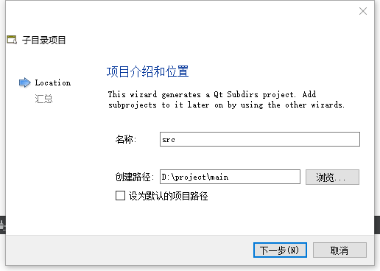

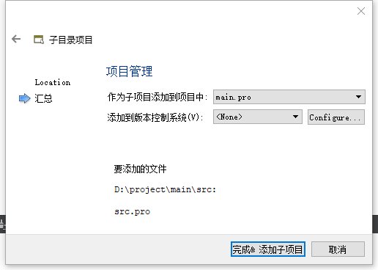

# 设置编译目录和生成可执行目录

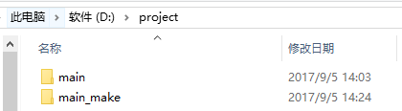

可执行目录是main_make/bin

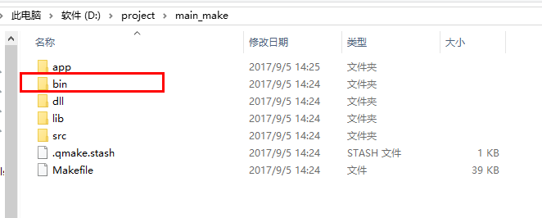

设置构建项目路径，这个至关重要。

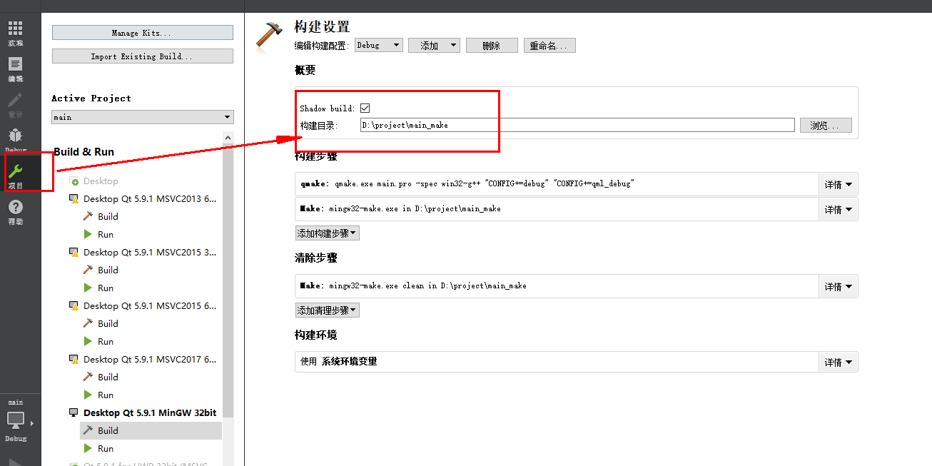

这样子所有的编译出来的文件都存放在make_bin里了

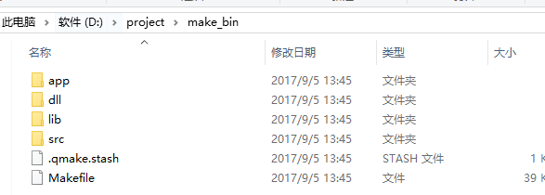

设置生成可执行文件目录执行（运行）目录

这个可执行文件在构建编译后的文件目录即在main_make文件夹下

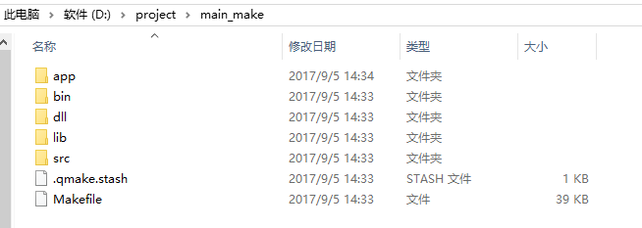

那么main.pro编译后的目录在main_make/目录下

那么app.pro所编译的目录在,main_make/app目录下

所以

DESTDIR = ../bin/MyDebug# 指定生成的应用程序放置的目录

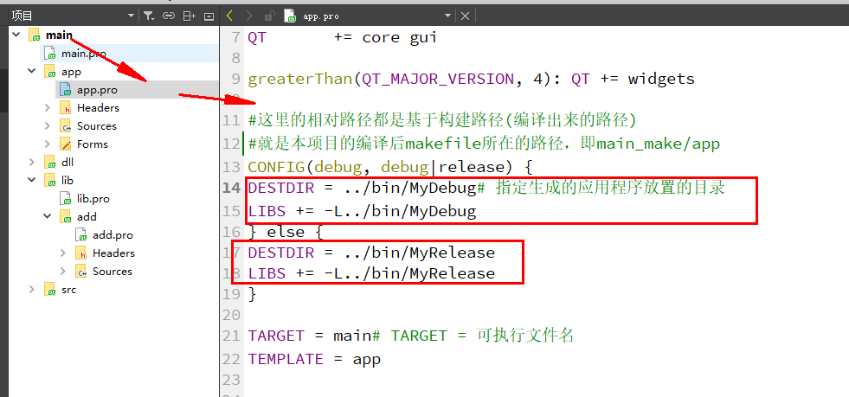

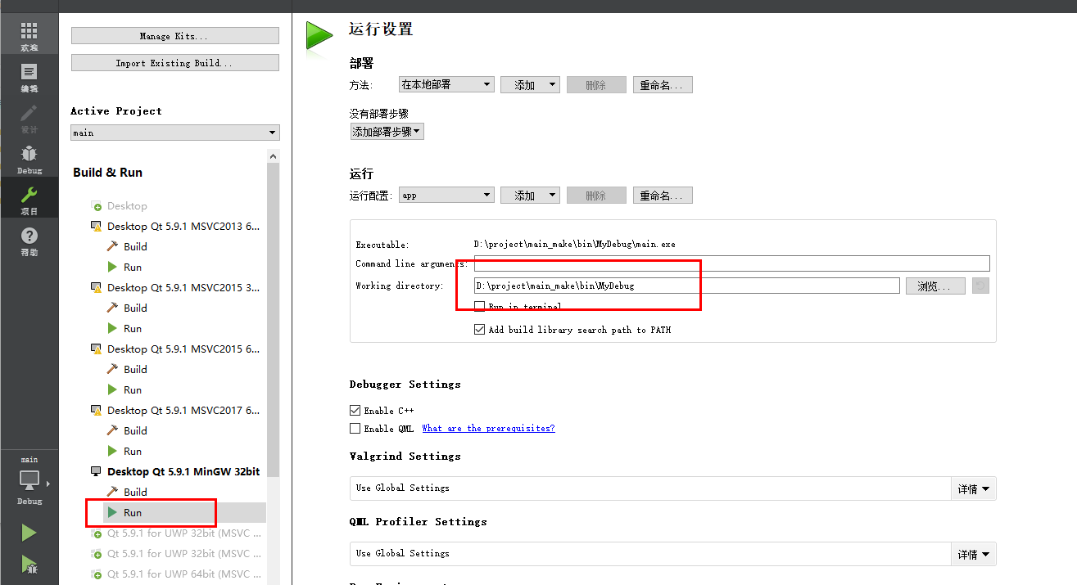

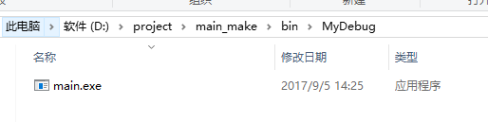

# 设置执行编译顺序

静态库和动态库先编译再编译可执行界面

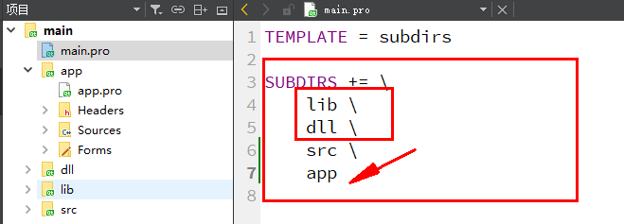

# 添加静态库工程

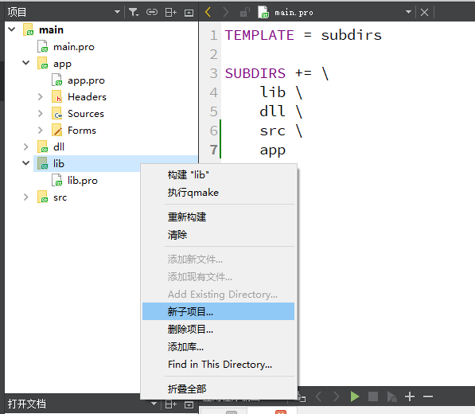

可以单独再建立好多的项目，再建立库，也可以只建立一个库

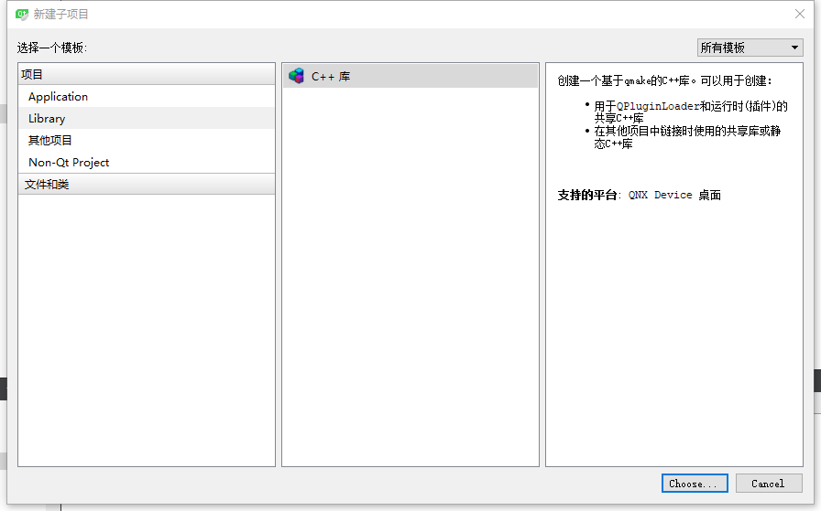

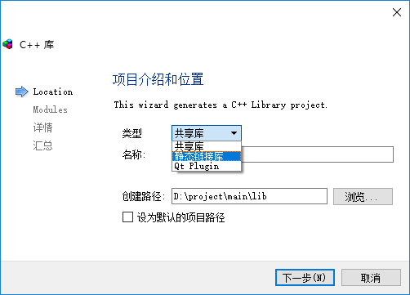

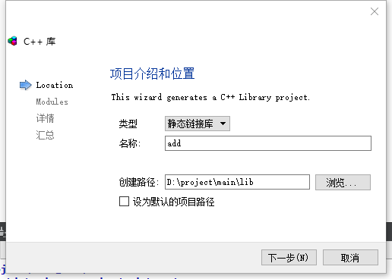

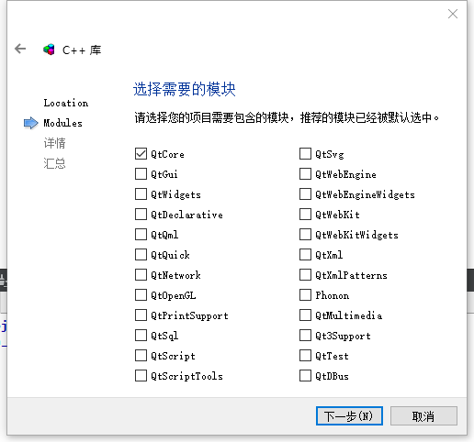

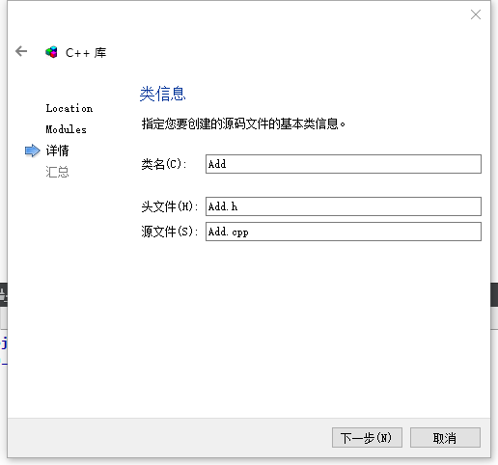

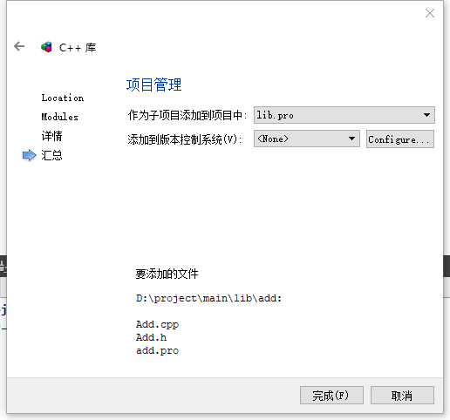

设置生成动态库路径，可放在可执行文件路径：

那add.pro编译后的文件路径则是

main_make/lib/add目录下

则

DESTDIR += ../../bin/MyDebug# 指定生成的应用程序放置的目录

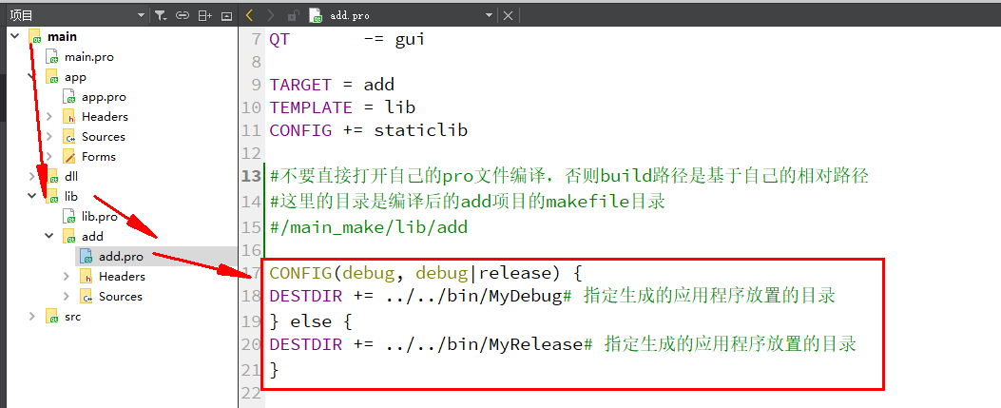

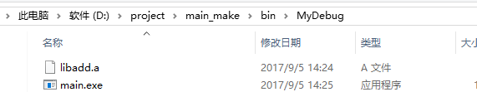

可以先写一段代码测试功能

在Add类库中写一函数

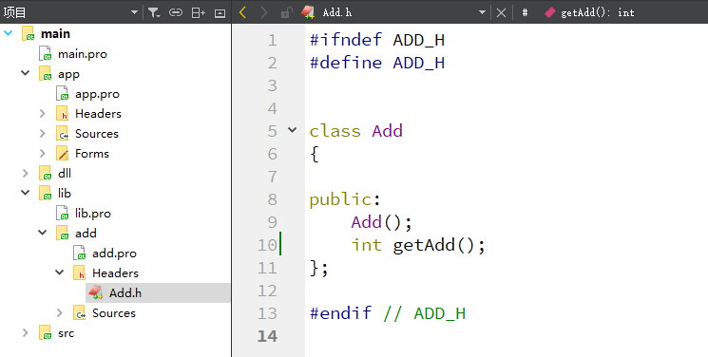

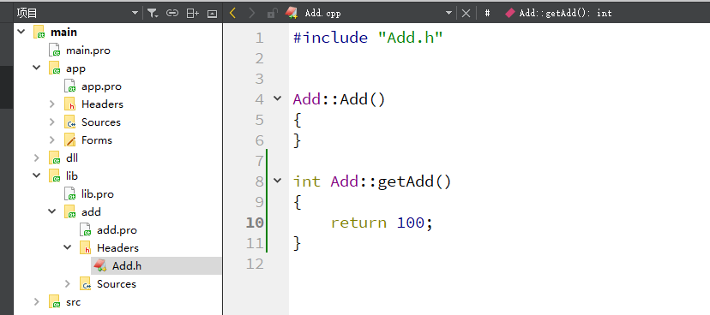

在界面项目中，指定库的头文件路径

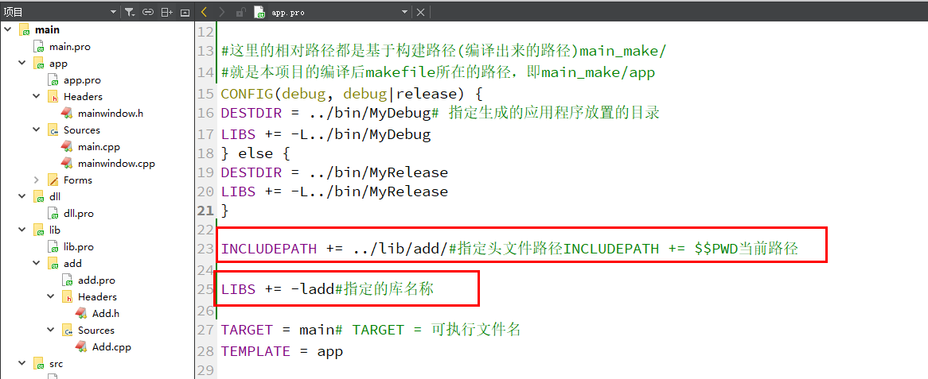

测试

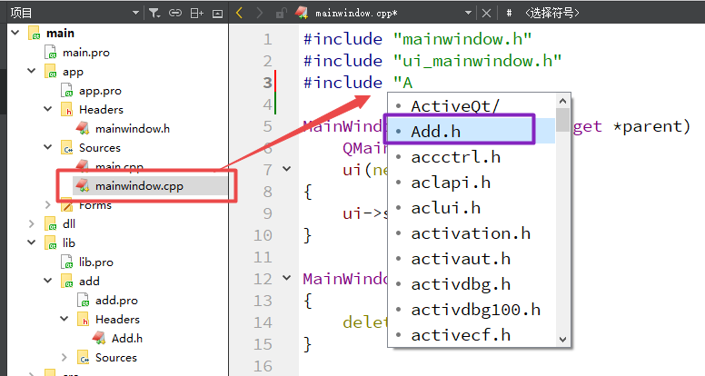

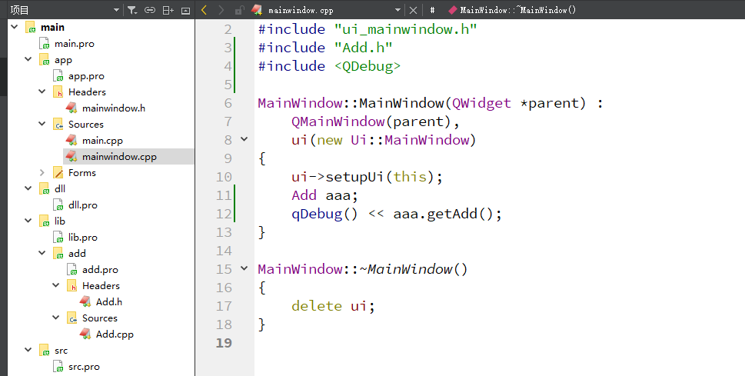

这样子已经跑起来了

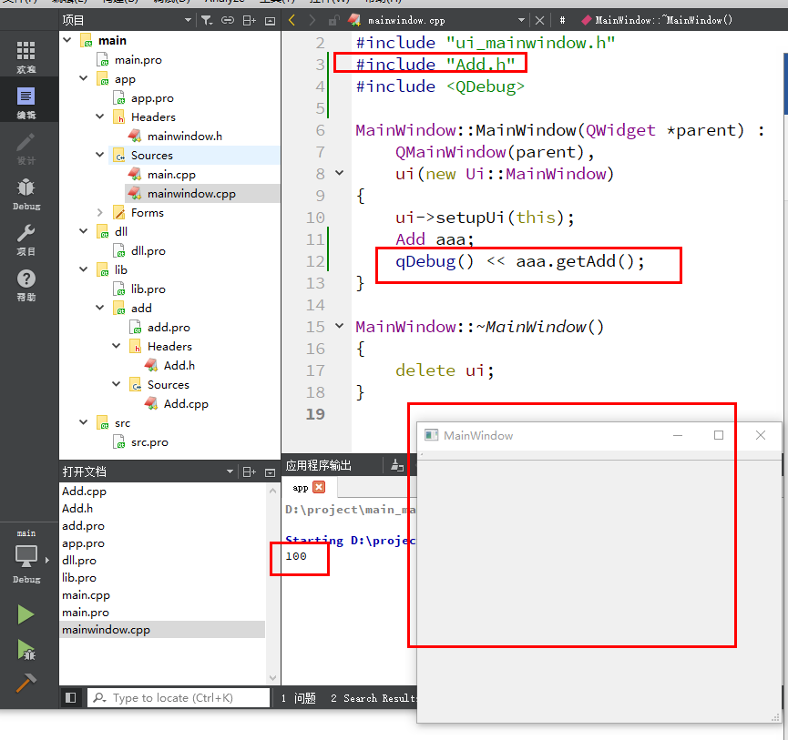

# 添加动态库

操作和静态库类似

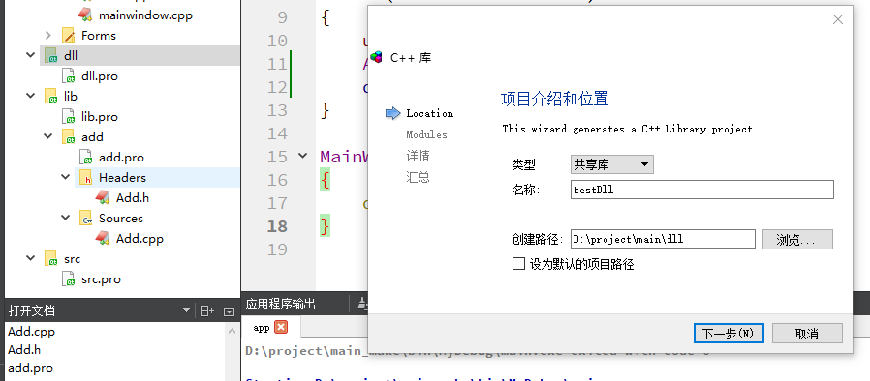

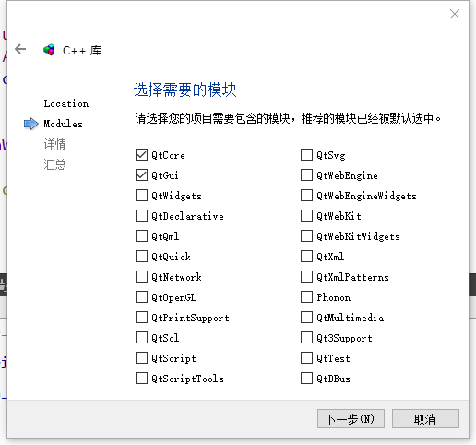

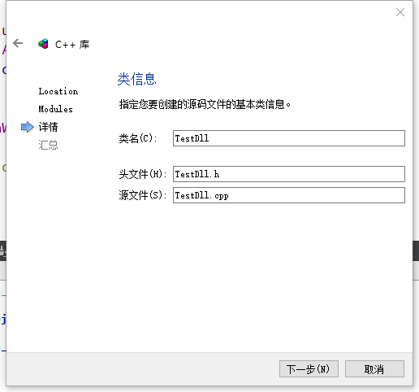

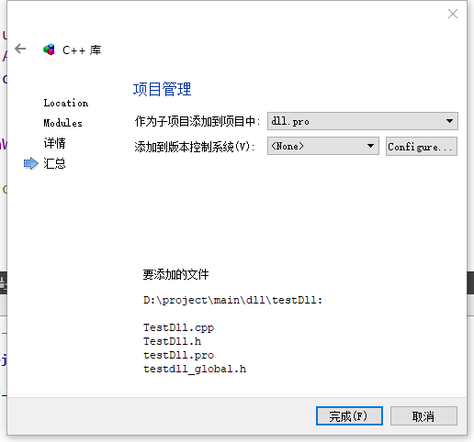

指定生成的dll路径

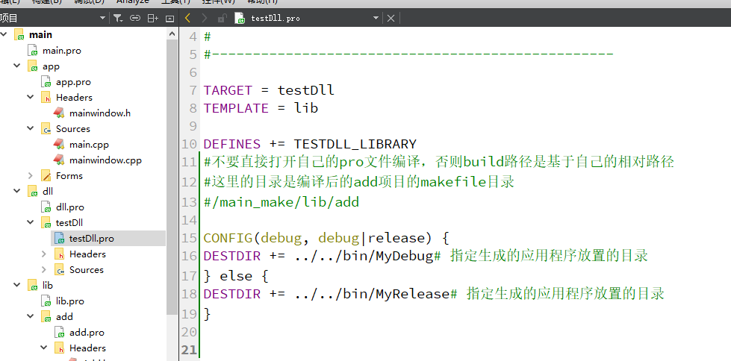

在app.pro中，指定头文件和库名称

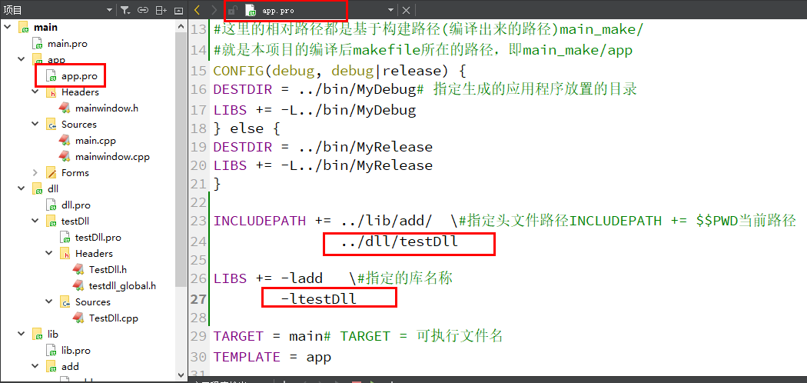

在动态库中添加一个函数，进行测试

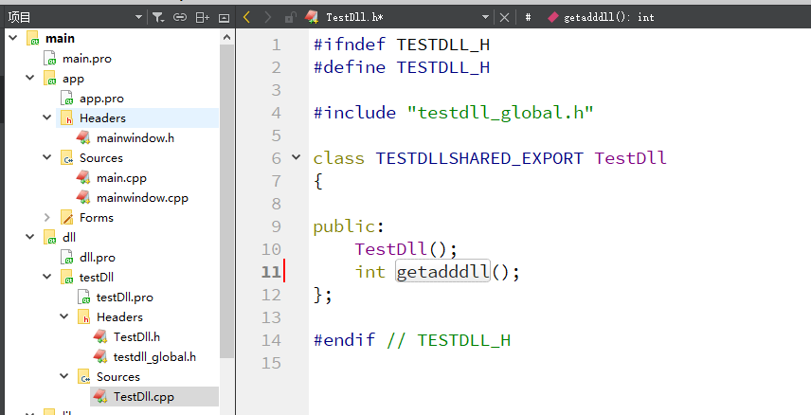

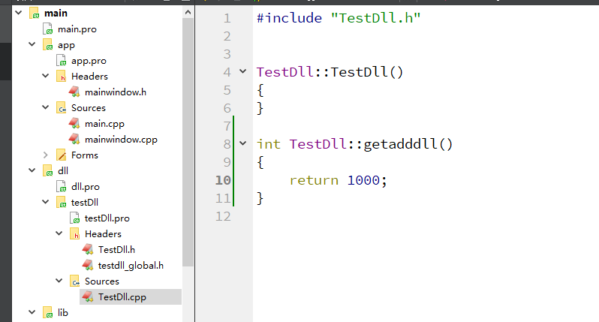

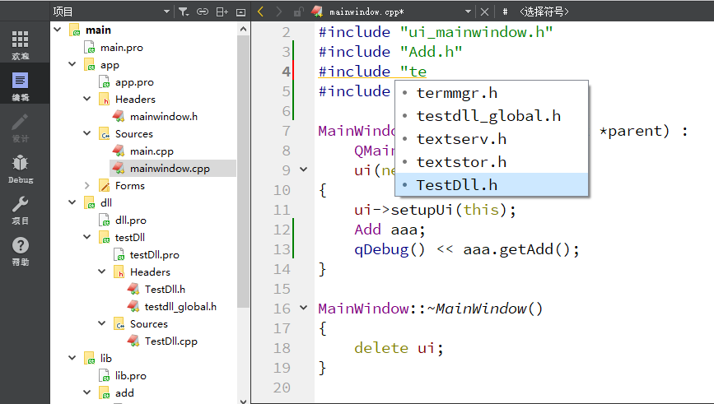

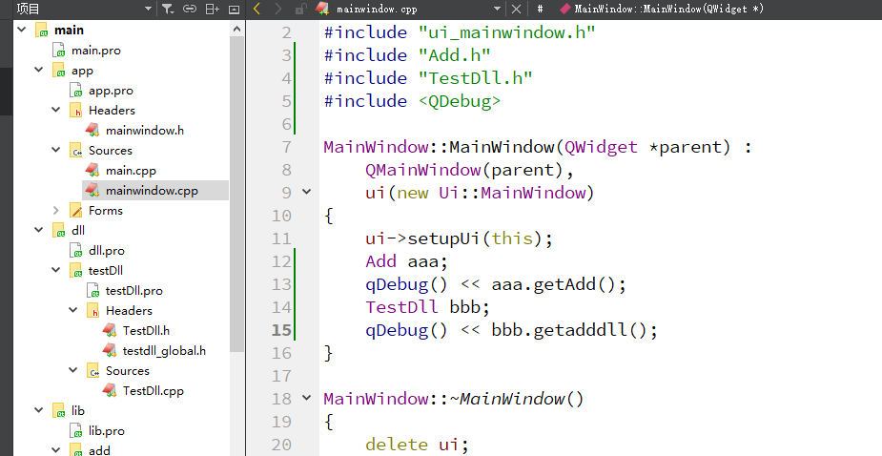

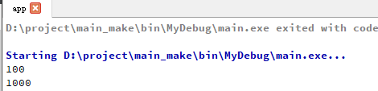

到这里算是演示成功了，不过是简单的一个小小demo。qt的多项目多多练习终能成为大才。